# FlatPAY

Jeg har lavet et lille program.

Det skal køre på host.

Det hedder: FlatPAYService.exe

Det starter op, og minimerer sig selv ”ned til uret” efter et sekund.

Man kan så dobbeltklikke (eller højreklikke og vælge *Vis*) for at se programmet.

Det ser sådan ud:

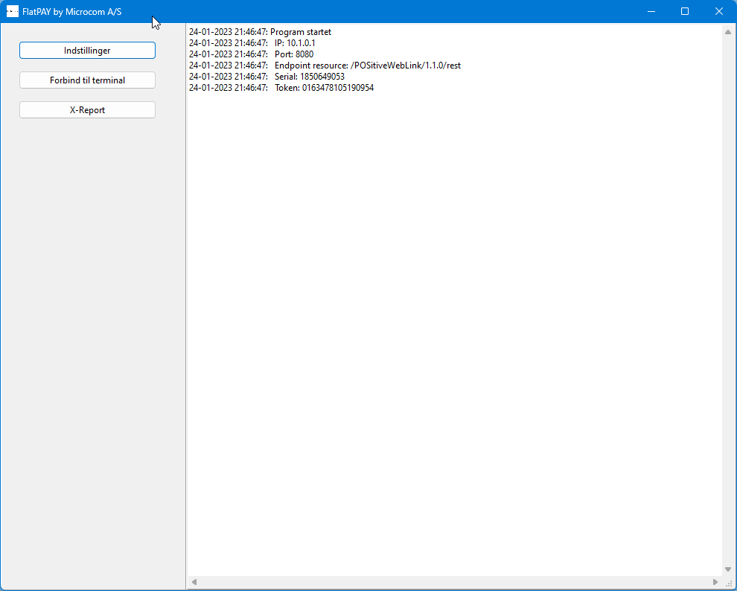

Når man lukker på krydset, minimeres det igen ”ned til uret”.

Det kan kun afsluttes ved at højreklikke og vælge *Afslut*.

Der er 3 knapper på dette program.

* Indstillinger
* Forbind til terminal
* X-rapport

## Indstillinger.

Heri angiver man programmets indstillinger. Det er:

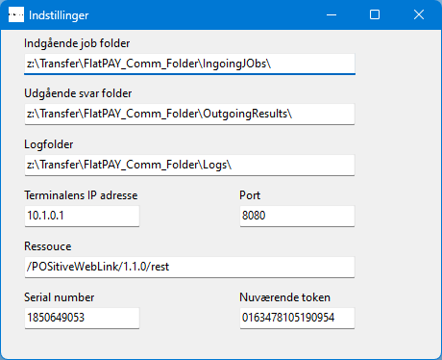

*Indgående job folder*

Her angiver man den folder, hvor EasyPOS skal aflevere sine jobs.

*Udgående svar folder*

Her angiver man, hvor programmet skal aflevere sine svar

*Logfolder*

Her angiver man, hvor tidligere filer (jobs og svar) skal logge, samt programmets egen log.

Det gemmes i et under hiraki som er *yyyy/mm/dd*

*Terminalens IP Adress*

Siger vel sig selv.

*Port*

Siger sig selv.

*Ressource*

Er som den står. Programmet vil foreslå dette.

*Serial number*

Terminalens serienummer

*Nuværende token*

Det er den token, der er kommet, efter man har forbundet til terminalen. Det er *read-only*.

## Forbind til terminal

Når man trykker på denne, spørges der efter en parringskode:

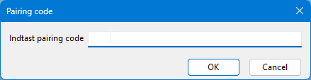

Man skal indtaste den, som der står i terminalen, når den er i pairing mode.

Efter parring vil token blive udfyldt.

***Man kan kun forbinde til terminalen her. Ikke i selve EasyPOS, som forventer, at der er skabt en forbindelse.***

## X-Report

Trykker man på denne, vil der blive udført en x-report. Det er her, som kontrol for, at det virker.

## Virkemåde

EasyPOS salg ligger en fil i ”jobfolderen”. Den ***skal hedde*** job.txt.

Den skal indeholde:

{

"KindOfJob": "X-Report",

"TransType": "SALE",

"Amount": 1,

"Gratuity": 0,

"CashBack": 0,

"Reference": "Bonnummer",

"Language": "dk-DK",

"DisablePrint": false,

"uti": ""

}

KindOjJob værdier (det vil også være filnavnet til retursvar):

* Z-Report.json
* X-Report.json
* payment.json
* last-transaction.json
* History.json
* get-status.json

TransType: Skal være enten SALE eller REFUND.

Amount er beløb ***i øre***.

Gratuity: Drikkepenge. Her altid 0

Cashback: 0

Reference: Bonnumer

Language: dk-DK

Uti: Unik identifikation til at hente sidste salg.

## Retursvar

Når et svar kommer tilbage, vil der ***altid være*** en fil med navnet **Result.txt**. Indhold vil altid være:

{"Job":"payment.json","Status":"OK"}

Hvor:

* Job: Er det, der blev udført.
* Status er: **OK** eller **Error**. Og det fortæller, hvordan kaldet gik

Hvis jobbet var x-report.json, så vil der ligge en fil med det navn. Med det resultat, som terminalen har afleveret.

Er det en payment, vil der også ligge en *cardholder og merchant* fil med 2 kvitteringer.

Jeg bruger dem pt. kun til at gemme i EasyPOS.

Forløb:

* EasyPOS smider en *job.txt*. Og EasyPOS flytter tidligere svarfiler.
* FlatPAY driver ser denne, flytter den, sletter tidligere svar, og udføre handlingen.
* EasyPOS afventer *result.txt*.
* Når result.txt kommer, læses der om det var OK eller Error.
* Handling alt efter svar.

# EasyPOS Salg

I EasyPOS salg er der kommet dette menupunkt.

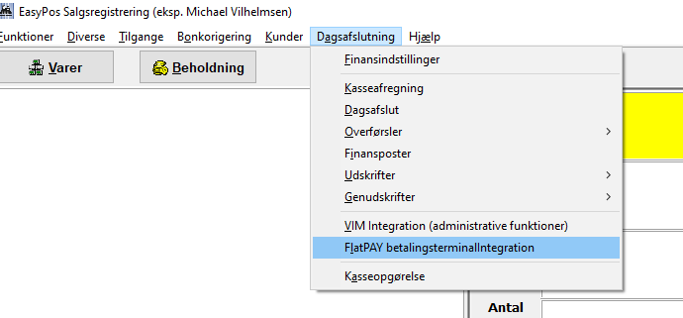

Og det ser sådan ud:

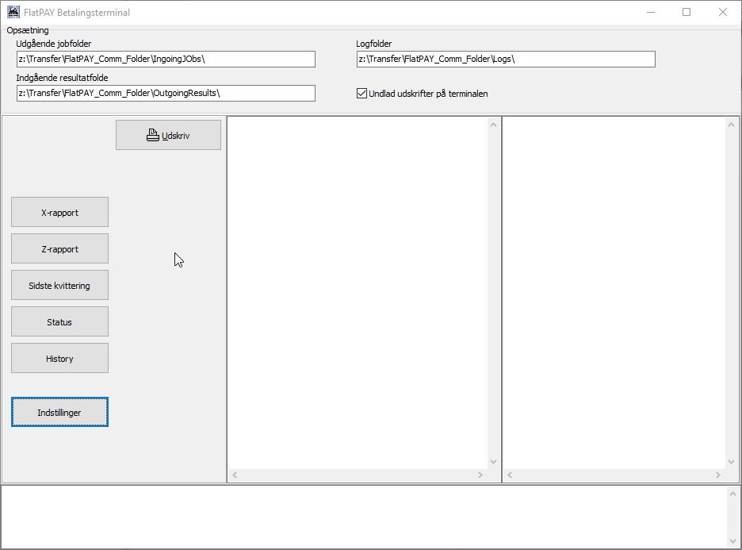

Den øverste del er ikke synlig, medmindre man trykker på *Indstillinger*. Trykker man igen, forsvinder det.

***Undlad print på terminalen er nok ikke til stede (det er kun i debug, at jeg har den)***.

Knapperne siger vel sig selv.

Man kan udføre:

* **X-report**
* **Z-report**. Som jo nulstiller terminalens indhold
* **Sidste kvittering**. Som kun giver mening, hvis man lige har lavet et salg, og dermed har *uti*, som er unik per transaktion.
* **Status**. Giver sidste transaktions status. *Skal muligvis væk*.
* **History**. Giver en oversigt over, hvad der er sket.
* **Indstillinger**. Viser / Skjuler delen med indstillinger
* **Udskriv**. Udskriver indhold af ”det venstre vindue”.

De resultater, der kommer tilbage, er som de er. Det er ikke noget, jeg kan ændre. Det er sådan de ser ud. Specielt X-report og Z-report er meget små.

I EasyPOS Kontor skal man oprette en betalingsvej af typen **FlatPAY** (Ligesom vi skal have en til P400).

Lokalisering af betaling sker via de samme kortnavne (og kun navne – ikke kortnumre) som P400.

Man kan sælge og tage retur.

# Problemer / Udfordringer, som jeg har oplevet

* Det hænder, at terminalen efter en handling ”*står længe uden at vende tilbage til klar state*”. Den kommer, men tager nogle gange lidt tid
* Man kan betjene terminalen. F.eks. gå ind i *pair, afslutte programmet mm*.
* Deres svar er minimalistiske. De er der, men ikke overdrevet oplysende.
* Det er ikke alle kort, jeg kan modtage. Af vores testkort. Måske nogle kort, skal afvise.
* Jeg kan ikke får trådløst til at virke. Jeg skal hver gang bruge chip.
* Alt der kommer tilbage, når man laver et salg af statuser, der vises i vinduet er engelsk.